

Муниципальное образование Кондинский район
Ханты-Мансийского автономного округа – Югры

АДМИНИСТРАЦИЯ КОНДИНСКОГО РАЙОНА

РАСПОРЯЖЕНИЕ

от 28 июня 2013 года |  |  | № 437-р
 | пгт. Междуреченский

О результатах проведения
публичных слушаний

На основании статей 45, 46 Градостроительного кодекса Российской Федерации, Положения о порядке организации и проведения публичных слушаний в муниципальном образовании Кондинский район, утвержденного решением Думы Кондинского района от 15 сентября 2011 года № 134 «Об утверждении Положения о порядке организации и проведения публичных слушаний в муниципальном образовании Кондинский район», заключения о результатах проведения публичных слушаний, предоставленного комиссией по подготовке Правил землепользования и застройки муниципальных образований городских и сельских поселений Кондинского района, по предоставлению разрешения на условно разрешенный вид использования земельного участка:
1.Предоставить разрешение на условно разрешенный вид использования земельного участка площадью 734 кв. м, под строительство объекта торгового назначения по адресу: ул. Молодежная, 11, п. Половинка, согласно схеме размещения объекта (приложение).
2.Распоряжение опубликовать в средствах массовой информации.
3.Контроль за выполнением распоряжения возложить на заместителя главы администрации района, курирующего вопросы архитектуры и градостроительства.

Глава администрации |  | М.В. Шишкин

лг/Банк документов/Распоряжения 2013

Приложение
к распоряжению администрации района
от 28 июня 2013 года № 437-р

СХЕМА РАЗМЕЩЕНИЯ ОБЪЕКТА
Фрагмент 1, земельный участок под строительство объекта торгового назначения
по адресу: ул. Молодежная, 11, п.Половинка

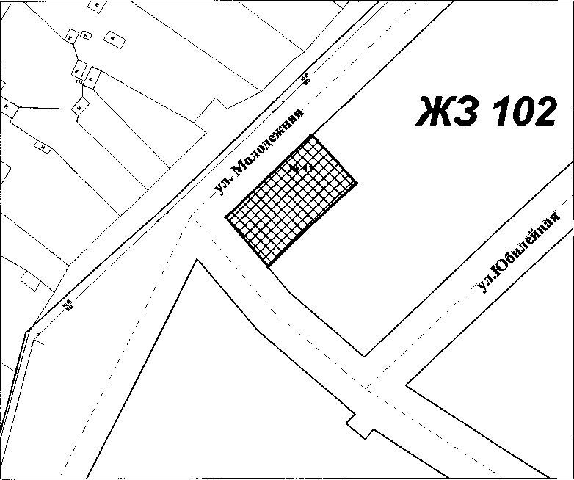

Условные обозначения:

Граница земельного участка под строительство магазина

Существующие здания, строения
Красная линия

